
KUBBELİ KUPA
Gönülden Tatlar
Tatlısı gönülden, lezzeti dilden dile.
Marka işareti · Ağustos 2026

İşaret

Kubbeli Kupa
İşaret markanın kendi ürününden çıkıyor: kubbe kapaklı şeffaf kupa, içindeki krema katmanları ve kapağın altına konmuş küçük bir kalp. Tatlıyı da, ismin anlamını da tek bir siluette taşıyor.
Dışarıdan getirilmiş bir sembol değil; menüdeki her ürünün gerçekten göründüğü hâl. Bu yüzden hem tanıdık hem de markaya özel.
Anatomi

Üç parça, tek fikir
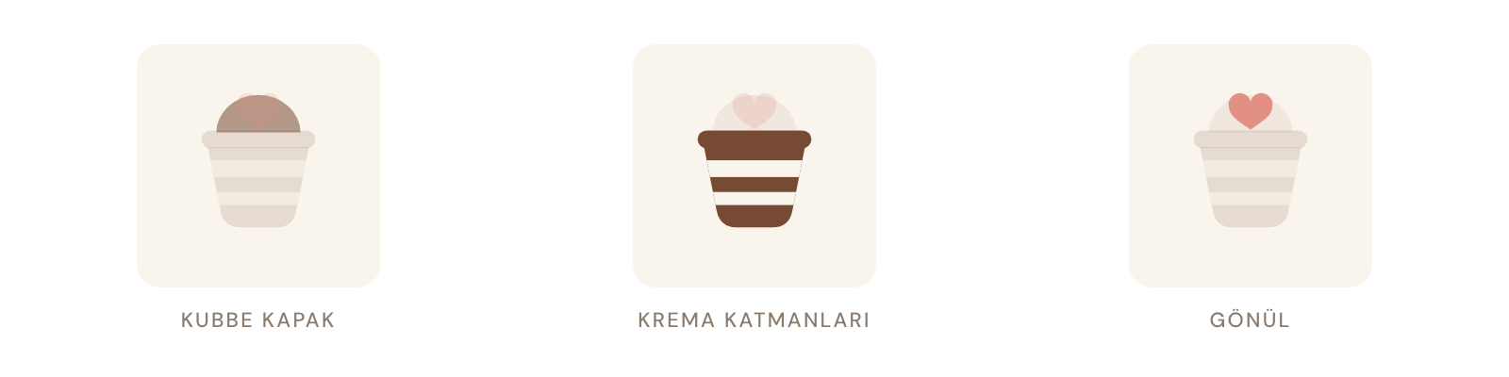
İşaretin her parçası markada gerçekten var olan bir şeyi gösteriyor
Kubbe kapak — Menüdeki her ürün kubbe kapaklı şeffaf kupada sunuluyor. Bu siluet markayı rakiplerinden ilk bakışta ayıran şey.
Krema katmanları — Magnolyanın imzası, bardağın camından görünen krem ve bisküvi bantları. İki krem şerit işareti sadece bir bardak olmaktan çıkarıp tatlıya dönüştürüyor.
Gönül — Kapağın altındaki kalp, tepeye konan meyvenin yerini alıyor. Markanın adındaki "gönülden"i söyleyen tek dokunuş ve paletteki tek blush vurgu.

Ölçek

96 pikselden favicon'a
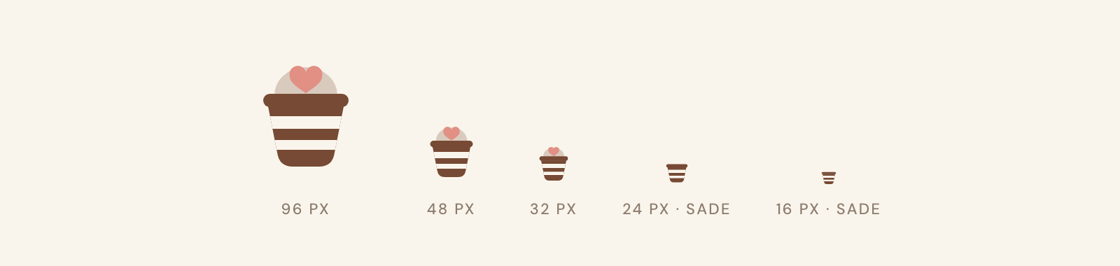
24 pikselin altında kubbe ve kalp düşer
24 pikselin altında kubbe ve kalp okunmuyor, bu yüzden düşüyorlar. Geriye kalan katmanlı kupa siluetiyle işaret 16 pikselde bile tanınıyor. Baskıda en küçük boy 8 mm.
Kilitleme

İşaret ve yazı bir arada
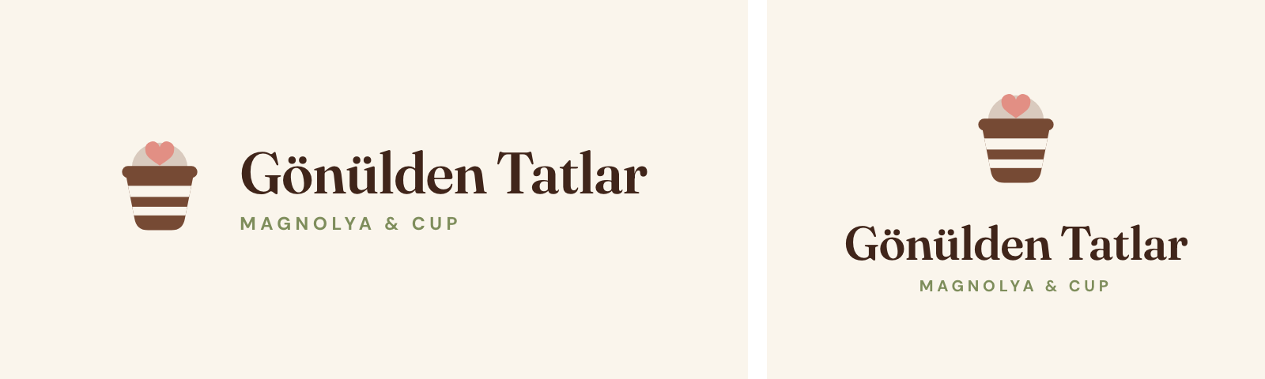
Solda yatay, sağda dikey kilitleme
Yazı markanın başlık yazı tipi Fraunces ile diziliyor, alt satır DM Sans ile geniş harf aralığında. Yatay kilitleme varsayılan; dar alanlarda dikey, çok dar alanlarda yalnız işaret kullanılır.

Renk

Dört zemin, tek işaret
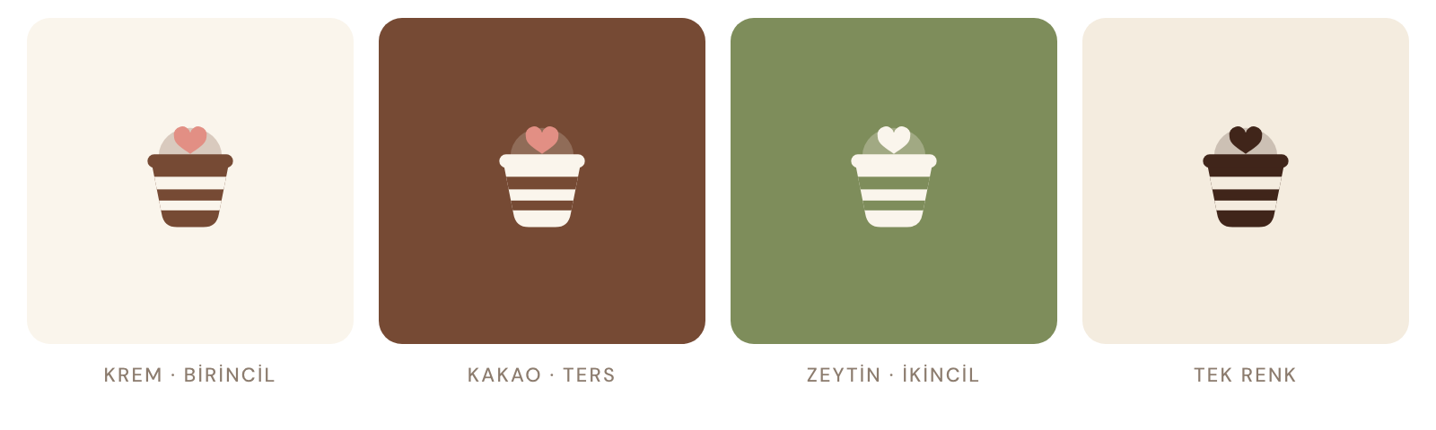
İşaret kakao üzerine krem, krem üzerine kakao ve tek renk baskı olarak çalışır
Renk | Kod | Nerede
Kakao | #764A34 | Birincil renk — işaret gövdesi, butonlar, başlıklar
Krem | #FAF5EC | Zemin ve işaretin katmanları
Zeytin | #7E8D5B | İkincil vurgu — etiketler, alt başlıklar
Blush | #E28F84 | Aksan — yalnızca kalpte ve indirim rozetlerinde
Mürekkep | #40251A | Metin ve tek renk baskı

Kurallar

Dört madde
- Boşluk — İşaretin dört yanında en az kupa genişliğinin dörtte biri kadar boşluk bırakın. Yazı, çerçeve ya da fotoğraf bu alana girmesin.
- En küçük boy — Ekranda 16 piksel, baskıda 8 mm. 24 pikselin altında sade sürümü kullanın.
- Bozmayın — Oranını değiştirmeyin, eğmeyin, gölge veya kontur eklemeyin, katmanları farklı renklere boyamayın.
- Fotoğraf üstüne koymayın — Kalabalık zemin gerekiyorsa önce düz krem ya da kakao bir alan açın, işareti onun üzerine yerleştirin.

Teslim

Dosyalar
SVG dosyaları vektördür; tabela boyutuna kadar bozulmadan büyür, matbaaya ve tabelacıya bu dosyalar verilir. PNG dosyaları sosyal medya ve dijital kullanım içindir.
Dosya | Kullanım
marka-isareti-kakao.svg | Krem/açık zeminler — birincil kullanım
marka-isareti-krem.svg | Koyu zeminler — ters kullanım
marka-isareti-tekrenk.svg | Kaşe, gravür, nakış — tek renk
isaret-kakao-seffaf-1024.png | Şeffaf zeminli işaret, açık zemin için
isaret-krem-seffaf-1024.png | Şeffaf zeminli işaret, koyu zemin için
profil-kakao-1080.png | Instagram profil fotoğrafı — kakao zemin
profil-krem-1080.png | Instagram profil fotoğrafı — krem zemin
yatay-logo-krem-2400.png | Yatay logo, krem zemin
yatay-logo-kakao-2400.png | Yatay logo, kakao zemin
yatay-logo-seffaf-2400.png | Yatay logo, şeffaf zemin

Yazı tipleri: başlıklar Fraunces (SemiBold), yardımcı metin DM Sans. İkisi de Google Fonts üzerinden ücretsiz kullanılabilir.
Gönülden hazırladık, afiyetle.

